携程民宿标准流程文档

1. 文档说明

- 适用对象：民宿运营人员。
- 使用目的：了解携程民宿从预订、入住到离店的主要流程。
- 房型对应关系：
  - 海景双人床：地下室。
  - 海景大床套房：2、3 楼海景房。
  - 标准大床房：1、2、3 楼后面房间。
- 后续补充：涉及后台系统操作的步骤，可直接添加手机 App 截图和文字说明。

2. 预订流程

第一步：确认客户预订信息

- 客户在平台找到民宿后，会先打电话确认房间信息。接听电话，并核对客户信息。
- 记录关键信息：姓名、性别、入住人数、房型、入住时间、退房时间。
- 客户在平台上完成预订后，注意查看 App 订单提示，然后进入第二步：确认房型状态。

第二步：确认房型状态

- 根据客户选择的房型，确认可安排的房间可以正常入住。
- 检查用电、用水、网络、门锁、空调是否正常。
- 检查被子等用品是否齐全。
- 如果有问题，先确认订单，再继续；如果有问题或者无法入驻，及时通知用户。

第三步：系统确认预订

- 打开 App。
- 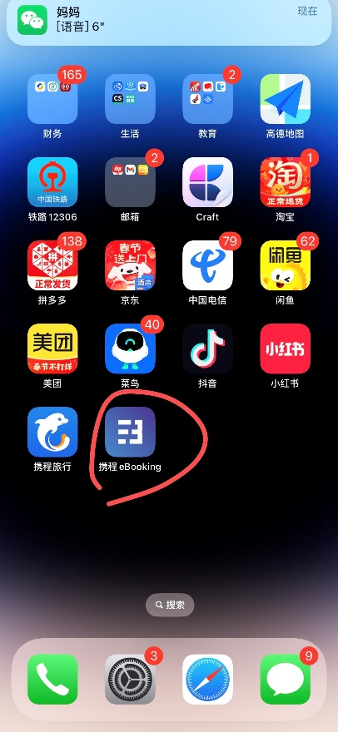
- 进入订单页面。
- 进入【待处理】页面，使用第一步中记录下的基础信息找到该客户订单。
- 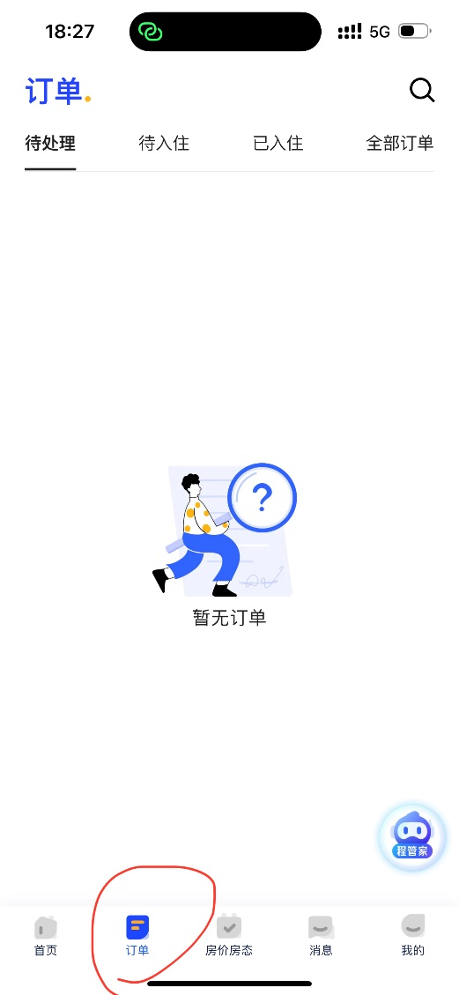
- 点击客户订单进入详情页，使用第一步中记录下的信息，进行初步核对。
- 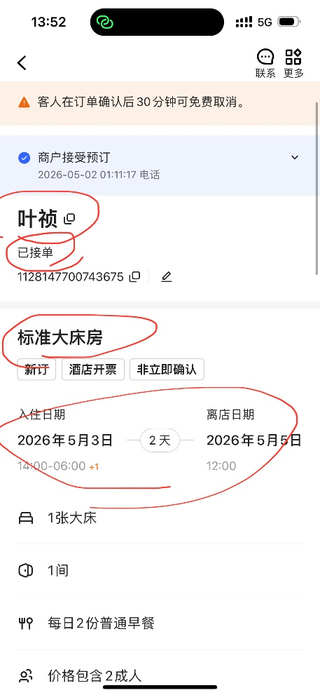
- 核对无误后，按页面提示点击【确认】或【我知道了】。看到系统提示操作成功后，切换到【待入住】页面。如果能找到该客户订单，就表示确认成功。
- 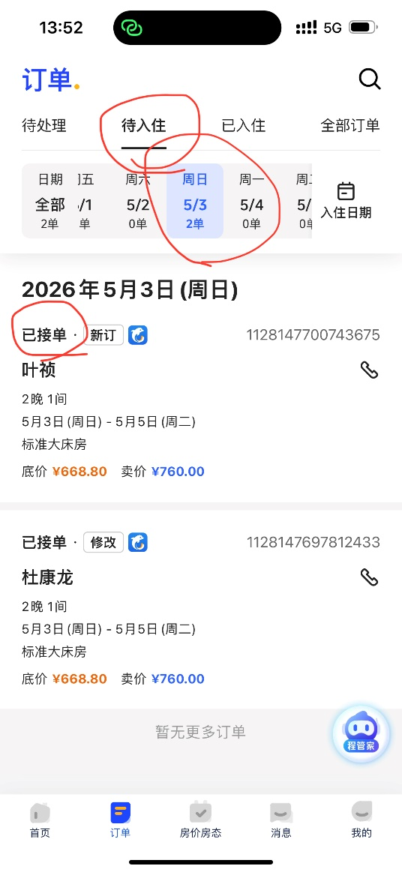

第四步：提前填写住宿登记表

- 使用第一步中记录下的基础信息找到该客户订单并打开。
- 
- 填写住宿登记表：姓名、入住时间、退房时间。

到这里，预订流程结束。

3. 入住流程

第一步：接待客户

- 客户快到店时，如需确认地址，说明民宿地址和到达方式。
- 客户到店后，请客户填写住宿登记表：民族（可选）、手机号码、身份证号码。
- 带客户去预订的房间，并提供需要的帮助。
- 客户入住之后，住宿登记表中补充客户入住的房号。

第二步：系统确认入住

- 打开 App。
- 
- 进入订单页面。
- 进入【待入住】页面，选择客户的【入住日期】，根据住宿登记表中的姓名和房型找到该客户订单。
- 
- 点击客户订单进入详情页，核对姓名，入住时间，退房时间，房型。
- 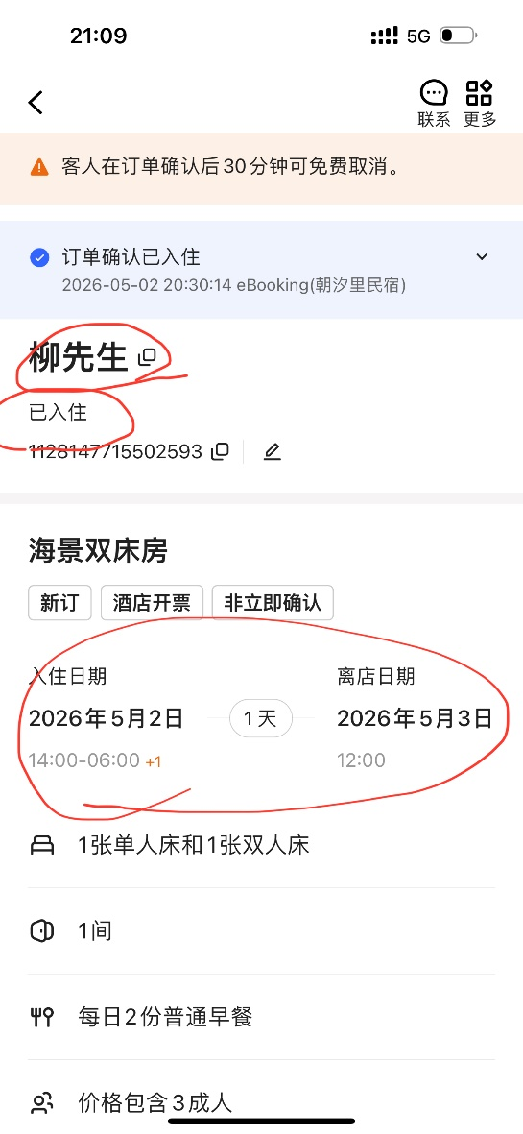
- 核对无误后，按页面提示点击【确认入住】或【我知道了】。看到系统提示操作成功后，切换到【已入住】页面。如果能找到该客户订单，就表示确认入住成功。
- 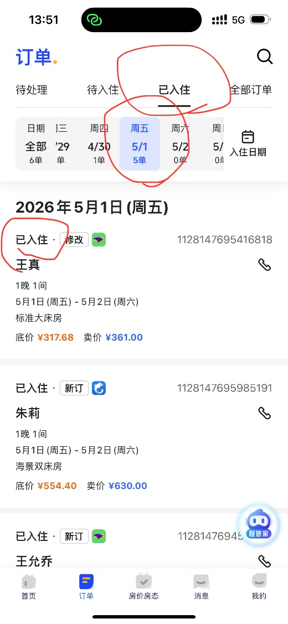

到这里，入住流程结束。

4. 离店流程

第一步：确认客户离店

- 客户准备离店时，先确认客户姓名。
- 让客户归还房卡。
- 核对住宿登记表中的姓名和房号是否对应。
- 如果姓名和房号无误，在住宿登记表的备注栏打勾。
- 如果姓名、房号对不上，先暂停操作，确认清楚后再继续。

到这里，离店流程结束。

5. 注意事项

- 住宿登记表先按平台预订人核对；如实际入住人与预订人不一致，先暂停操作，确认清楚后再继续。
- 未完成系统确认预订前，不要直接安排入住。
- 未完成系统确认入住前，不要认为入住流程已经完成。
- 每一步完成后，再进入下一步。
- 如遇到信息不一致、人数不一致或其他异常，先暂停操作，确认清楚后再继续。

